# 第五章 遥感图像目视解译

遥感图像的目视解译基础

遥感图像的目视解译，又称目视判读（解译,visual interpretation）——判读者通过直接观察或借助判读仪器研究地物在遥感图像上反映的各种影像特征（如形状、大小、色彩、阴影、图型结构等），并通过地物间的相互关系推理分析，达到识别所需地物信息的过程。

**其重要性**

* 目视判读是信息社会中地学研究和遥感应用的一项基本技能。
* 目视判读是遥感图像计算机判读发展的基础和起始点。
* 遥感图像目视解译是遥感制图的重要环节。

目标地物的特征

* 色：指目标地物在遥感影像上的颜色，包括色调、颜色和阴影等。
* 形：指目标地物在遥感影像上的形状，包括形状、纹理、大小、图形等。
* 位：指目标地物在遥感影像上的空间位置，包括目标地物分布的空间位置、相关布局

目标地物的识别特征

* **色调：**全色遥感图像中从白到黑的密度比例叫色调（也叫灰度）
* **颜色：**是彩色图像中目标地物识别的基本标志。
* **阴影：**是图像上光束被地物遮挡而产生的地物的影子。据此可判读物体性质或高度。
* **形状：**目标地物在遥感图像上呈现的外部轮廓。
* **纹理：**也叫内部结构，指遥感图像中目标地物内部色调有规则变化造成的影像结构。
* **大小：**指遥感图像上目标物的形状、面积与体积的度量。
* **位置：**指目标地物分布的地点。
* **图形：**目标地物有规律的排列而成的图形结构。
* **相关布局：**多个目标地物之间的空间配置关系

**黑白全色像片的判读**

* 目标地物的形状和色调是识别地物的主要标志
* 在可见光范围内反射率高的地物，在航空像片上呈淡白色调，反射率低的地物，呈暗色调

**黑白红外像片的判读**

物体在近红外波段的反射率高低决定了地物在黑白红外像片上影像色调的深浅

**彩色像片的判读**

* 天然彩色像片：地物类型间的细微差异可通过色彩的变化表现出来；形状特征的识别类似于可见光黑白像片
* 彩色红外像片：根据地物的反射光谱特性

遥感摄影像片的解译

摄影像片的特点

* 绝大部分为大中比例尺像片,各种人造地物的形状特征与图型结构清晰可辨；
* 绝大部分采用中心投影，可以看到地物的顶部轮廓。

摄影像片的解译标志

解译标志又称判读标志，指能够反映和表现目标地物信息的遥感影像各种特征，这些特征能够帮助解译者识别遥感图像上目标地物或现象。

直接判读标志

能够直接反映和表现目标地物信息的遥感图像的各种特征，解译者利用直接解译标志可以直观识别遥感图像上的目标地物。

* **色调：**全色遥感图像中从白到黑的密度比例叫色调（也叫灰度）；
* **颜色：**是彩色图像中目标地物识别的基本标志,地物不同颜色的差异或色彩深浅的差异可用于识别地物。色调与颜色都是地物波谱在图像上的表现。
* **阴影：**是图像上光束被地物遮挡而产生的地物的影子。据此可判读物体性质或高度。
  + 本影：是地物未被太阳照射到的部分在像片上的构像。有助于获得地物的立体感。
  + 落影：是阳光直接照射物体时，物体投在地面上的影子在像片上的构像。
* **形状**：目标地物在遥感图像上呈现的外部轮廓。人造地物具有规则的几何外形和清晰的边界，自然地物具有不规则的外形和规则的边界
* **纹理**：通过色调或颜色变化表现的细纹或细小的图案。这种细纹或细小的图案在某一确定的图像区域中以一定的规律重复出现。可揭示地物的细部结构或内部细小的物体。
* **大小**：指遥感图像上目标物的形状、面积与体积的度量。
* **位置**：指目标地物分布的地点。
* **图形**：目标地物有规律的排列而成的图形结构。是目标地物以一定规律排列而成的图型结构。揭示了不同地物间的内在联系。

间接判读标志

能够间接反映和表现目标地物信息的遥感图像的各种特征，借助它可以推断与某地物属性相关的其它现象。

* 目标地物与其相关指示特征
* 地物及与环境的关系
* 目标地物与成像时间的关系

遥感目视解译方法

遥感影像目标判断方法是指依据遥感影像目视判读标志和判读经验，识别目标地物的方法与技巧，常用的目视判读方法有以下几种：

* 直接判读法
* 对比分析法
* 信息复合法
* 综合推理法
* 地理相关分析法

遥感目视解译步骤

* 目视解译准备工作阶段
* 初步解译与判断区的野外考察
* 室内详细判读
* 野外验证与补判
* 目视解译成果的转绘与制图

影像地物特征及其判读的因素

（1）地物本身的复杂性

不同类别出现相似或相同的判读标志；

同一类别出现不同的判读标志。

（2）传感器特性的影响

空间分辨率；辐射分辨率；光谱分辨率；时间分辨率；

（3）目视能力的影响

包括对图像的空间分辨能力、灰阶分辨能力和色别与色阶分辨能力。

# 第六章 遥感图像的数字解译

## 一、数字图像的性质和特点

遥感数字图像

遥感数字图像是以数字表示的遥感图像，其最基本的单元是像素。像素是成像过程的采样点，也是计算机处理图像的最小单元，像素具有空间特征和属性特征。像素的属性特征采用亮度值来表达，亮度值的高低由遥感传感器探测到的地物电磁波辐射强度确定。遥感数字图像特点有

* 便于计算机处理与分析
* 图像信息损失少
* 抽象性强

其表示方法：

1、按照波段数量分为：

* 单波段数字图像：SPOT的全色波段
* 多波段数字图像: TM的7个波段数据

2、多波段数字图像的三种数据格式：

* BSQ
* BIP
* BIL

航空像片的数字化

* **空间采样**：将航空像片具有的连续灰度信息转化为每行有m个单元，每列有n个单元的像素组合。
* **属性量化**：可得到每个像元的数字模拟量，与航空像片中对应位置上的灰度相对应。

## 二、遥感图像的计算机分类

|  |  |
| --- | --- |
| 目视解译 | 计算机图像分类 |
| * 可以利用解译人员的专业知识和图像的空间信息，擅长提取空间信息 * 精度较高 * 带有自动综合能力，结果便于进行矢量化处理，边界复合地图常识 | * 快速、大量地处理有关信息 * 避免由于判读人员的经验或主观感觉的不同而引起的差异和错误 * 可以用已经有的知识推定难以达到的未知区域的情况，减少大量的野外工作 |
| * 解译人员存在个人差异，主观因素的干扰较大 * 很难区分同物异和异物同谱现象 * 花费的时间长 | * 算法相对比较简单，利用遥感信息的少 * 结果图像相对“凌乱” |

遥感图像分类

同类地物在相同的条件下(光照、地形等)应该具有相同或相似的光谱信息和空间信息特征，不同类地物之间具有差异。依据这种差异，将图像中的所有像素按其属性的相似性划分为若干个类别的过程，称为遥感图像分类。

常使用距离和相关系数来衡量相似度。

* 采用距离衡量相似度时，距离越小相似度越大
* 采用相关系数衡量相似度时，相关程度越大，相似度越大。

常用的距离度量值为：

绝对距离

绝对距离是像素到类中心的直接距离。表达式为:



式中，为当前像素到类的距离；p为波段数(或选用的特征的数量)；为像素和波段的像素值；为类k的中心在波段j的均值。

欧式距离

欧式距离是平面上两点之间的直线距离，表达式为：



欧式距离中各特征是等权的。

绝对距离和欧式距离也以合并为明氏距离，使用中需要注意以下问题：

特征的量纲。具有不同量纲的特征放在一起进行比较常常是无意义的。

特征间的相关性。图像特征间通常（未经正交变换）是相关的，意味着它在表征地物特性方面有共性。若大部分特征相关性较强，而个别的相关性不大，则一般来说相关的特征和不相关的特征在距离中的权应是不一致的，但在上述公式中的权是相同的，这是个缺点。下面的马氏距离解决了这个问题。

马氏(Mahalanobis)距离

马氏距离是一种加权的欧氏距离，是欧氏距离正态分布的多维延伸，它通过协方差矩阵来兼顾变量的变异性。当前像素点的值X到类别的马氏距离，与类别的均值和协方差有关，表达式为：



马氏距离的优点在于克服了波段间相关影响。

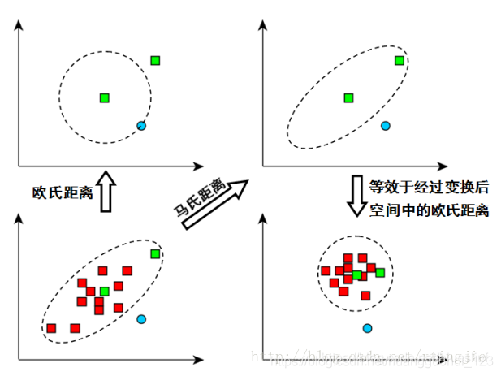

左下图如果不考虑数据的分布，**直接计算欧式距离，那就是蓝色距离数据中心绿点更近（左上图）**。但实际上需要考虑各分量的分布的，直观上我们能看出，数据是呈椭圆形分布。蓝色的在椭圆外，绿色的在椭圆内，因此绿色的实际上更近（右上图）。**求马氏距离的过程，实际上就是把左下角的图变成了右下角**。

相似系数

相似系数又称为余弦距离，表明了当前像素的向量和类向量之间的夹角，像素到类的距离表达式为



将地面光谱作为已知类，比较图像光谱与地面光谱的相似性，相似系数具有更好的效果。

光谱特征空间

以各波段图像的亮度分布为坐标轴组成的空间，同类地物在特征空间形成一个相对聚集的点集群，不同类地物的点集群在特征空间内一般是相互分离的。

分类基本流程

1.据图像分类目的选取特定区域的遥感数字图像，需考虑图像的空间分辨率、光谱分辨率、成像时间、图像质量等。

2.根据研究区域，收集与分析地面参考信息与有关数据。

3.根据分类要求和图像数据的特征，选择合适的图像分类方法和算法。制定分类系统，确定分类类别。

4.找出代表这些类别的统计特征

5.为了测定总体特征，在监督分类中可以选择具有代表性的训练场地进行采样，测定其特征。在非监督分类中，可用聚类等方法对特征相似的像素进行归类，测定其特征。

6.对遥感图像中各像素进行分类。

7.分类精度检查。

8.对判别分析的结果进行统计检验。

监督分类

从研究区域选择具有代表性的训练场地作为样本。根据已知训练区提供的样本，通过选择特征参数（如像素亮度均值、方差等），建立判别函数，据此对样本像元进行分类，依据样本类别的特征来识别非样本像元的归属类别。

|  |  |
| --- | --- |
| 优点 | 缺点 |
| * 根据应用目的和区域，有选择的决定分类类别，避免出现一些不必要的类别 * 可以控制训练样本的选择 * 可以通过检查训练样本来决定训练样本是否被精确分类，从而避免分类中的严重错误，分类精度高 * 避免了非监督分类中对光谱集群的重新归类 * 分类速度快 | * 主观性 * 由于图像中间类别的光谱差异，使得训练样本没有很好的代表性 * 训练样本的获取和评估花费较多人力时间只能识别训练中定义的类别 |

* **最小距离分类法**
* **最大似然比分类法**
* 多级切割分类法
* 特征曲线窗口分类法

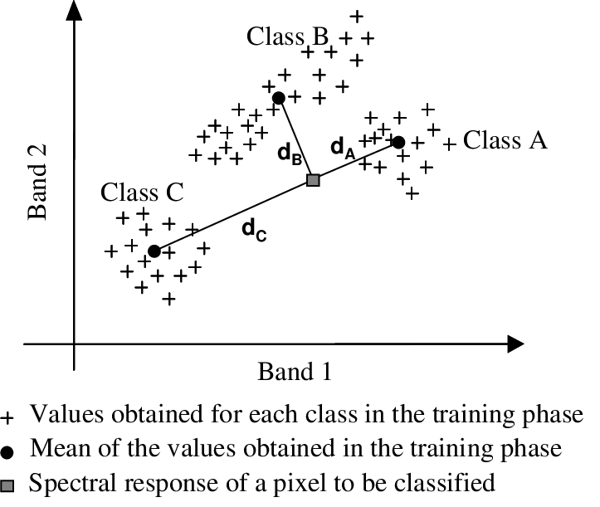

最小距离分类方法：其前提是假设各类地物波谱信息呈多元正态分布，每一个类在N维特征空间中形成一个椭球状点群，依据像元距各类中心的远近决定其归属。常用的距离度量标准为欧式距离或者马氏距离。

最小距离监督分类具体步骤如下：

* **选择训练区：**通过对图像的判读分析，划定典型图斑作为某一类的训练区。假定m个类别，分别为，对于每个类别，依据训练样本的数据，计算出每个类别训练样本的平均值，作为此类别的中心。
* 计算待判断像元x与每一个类别中心的距离，将m个距离作比较，最后将其划归距离最小的一类，如果x小于事先给定的阈值T则可划归拒绝类。逐像元进行此流程。
* **分类后处理：**分类后处理包括进度检验、单点滤波，并将光谱类别归并成所需的信息类别

最大似然比分类方法：其是建立在贝叶斯准则基础上分类错误概率最小的一种非线性分类。其分类分为两步：

* **训练阶段：**人机对话选择典型的样本，并依据训练样本计算各类判别函数，确定相关参数。
* **分类过程：**计算机自动完成，无需人工干预，如分类结果不符合要求，可以根据情况返回不同起点。

非监督分类

是在没有先验类别（训练场地）作为样本的条件下，即事先不知道类别特征，主要根据像元间相似度的大小进行归类合并（即相似度大的像元归为一类）的方法。

非监督分类的主要方法是聚类分析，聚类是把一组像素按照相似性归成若干类别，即“物以聚类”，其目的是使得数以同一类别的像素之间的距离尽可能的小而不同类别上的像素间的距离尽可能的大。

|  |  |
| --- | --- |
| 优点 | 缺点 |
| * 不需要预先对待分类区域有广泛的了解 * 需要较少的人工参与，人为误差的机会减少 * 小的类别能够被区分出来 | * 盲目的聚类 * 难以对产生的类别进行控制，得到的类别不一定是想要的类别 * 计算速度慢 |

* 分级集群法(K-mean方法)
* 动态聚类法-ISODATA（迭代自适应方法）

监督分类与非监督分类的区别

**根本区别点在于是否利用训练样区来获取先验的类别知识**

监督分类

* 监督分类根据训练样区提供的样本选择特征参数，建立判别函数，对待分类像元进行分类。因此，训练场地选择是监督分类的关键。对于不熟悉区域情况的人来说，选择足够数量的训练样区带来很大的工作量，操作者需要将相同比例尺的数字地形图叠在遥感图像上，根据地形图上的已知地物类型圈定分类用的训练样区。
* 由于训练样区要求有代表性，训练样本的选择要考虑到地物光谱特征，样本数目要能满足分类的要求，有时这些还不易做到，这是监督分类不足之处。

非监督分类

* 非监督分类不需要更多的先验知识，它根据地物的光谱统计特性进行分类。因此，非监督分类方法简单，且分类具有一定的精度。严格说来，分类效果的好坏需要经过实际调查来检验
* 当光谱特征类能够和唯一的地物类型（通常指水体、不同植被类型、土地利用类型、土壤类型等）相对应时，非监督分类可取得较好分类效果。当两个地物类型对应的光谱特征类差异很小时，非监督分类效果不如监督分类效果好。

图像分类存在的问题

**1、未充分利用遥感图像提供的多种信息**

* 只考虑多光谱特征，没有利用到地物空间关系、图像中提供的形状和空间位置特则会给你等方面的信息。
* 统计模式识别以像素为识别的基本单元,未能利用图像中提供的形状和空间位置特征,其本质是地物光谱特征分类。例如：水体的分类，是湖泊还是河流？

**2、提高遥感图像分类精度受到限制**

* 大气状况的影响：吸收、散射。
* 下垫面的影响：下垫面的覆盖类型和起伏状态对分类具有一定的影响。
* 其他因素的影响：云朵覆盖；不同时相的光照条件不同，同一地物的电磁辐射能量不同；地物边界的多样性。

**3、其他因素**

* 同物异谱：同类地物具有不同的光谱特征。例如：同一类作物，生长状态不同，光谱特征有差异
* 同谱异物：不同的地物可能具有相似的光谱特征。例如：不同的植被类型可能有相似的光谱特征
* 混合像元：在中、低空间分辨率的卫星图像中，单位像元覆盖的地面范围往往包含一种以上的地物类别，像元是多种地物信息的混合，这类像元称为混合像元。混合像元的灰度值是各组成地物的图像灰度的混合值。对于混合像元，一般需要进行像元分解处理。混合像元分解方法主要有线性分解、非线性分解和模糊分解三种。

提高分类精度的方法

* 提高分类前预处理的精度
* 面向对象的遥感图像分类
* 决策树分类，所谓的分层分类
* 与GIS的集成

面向对象的遥感图像分类

面向对象分类方法，又称为基于分割的图像分类方法，首先对遥感图像进行分割，继而提取分割单元（图像分割后所得到的内部属性相对一致或均质程度较高的图像区域，在地表覆盖中，这种单元就是斑块）的各种特征，并在特征空间中进行对象标识，从而完成分类。

总体上看，面向对象的遥感图像分类分为两个阶段。

* 图像分割阶段：通过特征抽取，获得关于原始图像的特征图像，采用合适的图像分割方法对特征图像进行分割,提高分割单元的内部的一致性以及单元间的相异性；
* 图像分析阶段：选用合适的特征，经过特征计算，获得关于单元的特征向量（也称模式），通过模式识别方法或模式匹配，分割单元被归类到对应的模式（分类），或者特定的目标（目标识别）。

**面向对象分类的特点**

* 改善图像分析和处理的结果。与直接基于像素的处理方式相比，基于对象的遥感图像分析和处理更符合人的逻辑思维习惯。通过合适的特征表达方法，可提取基于分割单元的各种特征如形状特征、邻接特征、方位特征或距离特征等。通过这些特征改善图像分类结果。
* 提升空间分析功能。通过引入各种空间特征如距离、拓扑邻接、方向特征等，使得地理学的核心概念得以引入。分割获得的图斑使空间分析变得容易，从而提升图像的应用价值。
* 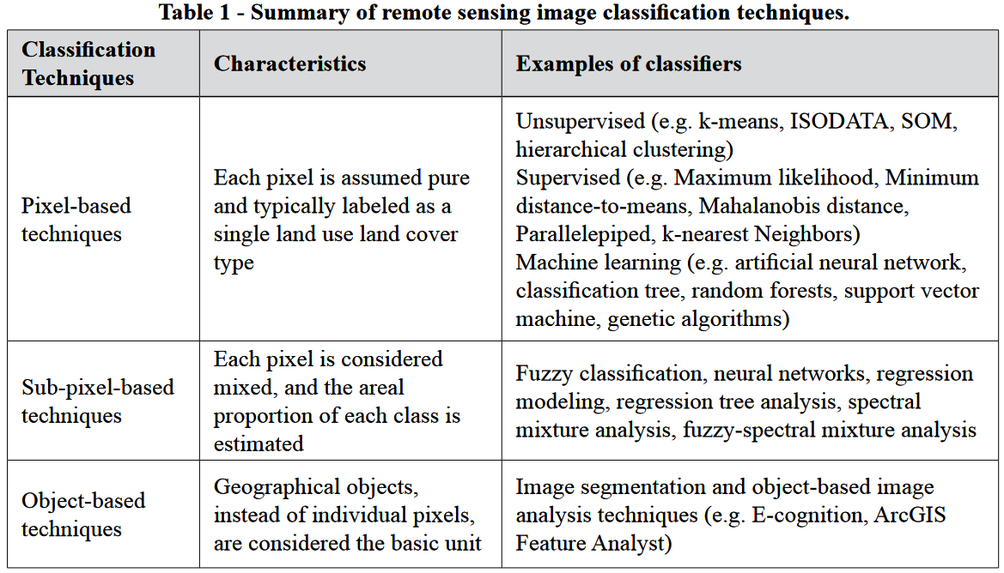促成多源数据的融合，引导GIS和RS的整合。 对于具有地理参考的数据而言，图像区域间的拓扑特征能够使这些不同的数据间建立具体的局部联系，从而使多源数据的融合成为可能，并在很大程度上诱导RS和GIS的高度整合。

精度评价

精度评价的一般流程

混淆矩阵（误差矩阵）

混淆矩阵是由n行n列组成的矩阵，用来表示分类结果的精度，其每一行代表了计算机的分类信息，每一行的数值等于计算机分类像元在地表真实像元相应类别中的数量。每一列代表了地表实测值（参考验证信息），每一列中的数值等于地表真实像元在分类图像中对应于相应类别的数量。对于一个如下图所示混淆矩阵样表：

|  |  |  |  |  |
| --- | --- | --- | --- | --- |
| 图像类别 | 检验数据 | | | |
|  | X | Y | Z | 行和 |
| X | A | E | F | G |
| Y | B |  |  |  |
| Z | C |  |  |  |
| 列和 | D |  |  |  |

**用户精度(user's accuracy)**：表示从分类结果图中任取一个随机样本，其所具有的类型与地面实际类型相同的条件概率,表示分类结果中各类别的可信度，即这幅图的可靠性。

用户精度=A/G=l00%-运行误差

**生产者精度(producer's accuracy)**：又称制图精度，表示实际的任意一个随机样本与分类图上同一地点的分类结果相一致的条件概率，用于比较各分类方法的好坏。

生产者精度=A/D=100% - 结果误差

**运行误差(commit error)**：又称错分误差，是图像的某一类的地物被错分到其他类别的百分比。

运行误差=(E+F)/G

**结果误差(omission error)**：又称漏分误差，是实际的某一类地物被错误地分到其他类别的百分比。

结果误差=(B+C)/D

**总体精度（overall Accuracy）**=，m为类别数目，N为样本数目。

例如：森林类别的生产者精度为84%，用户精度为60%。表示在分类结果中有84%的森林被正确的分类为森林，但所有分类为森林的地区只有60%的地区真正属于森林这个类别。

Kappa系数

Kappa系数是一个测定两幅图之间吻合度或精度的指标，Kappa统计可以为



式中，m是误差矩阵中总列数（即总的类别数）；是混淆矩阵中第i行第i列上像素数量（即正确分类的数目）；和分别是第i行和第j列的总像素数量；N是用于精度评估的总像素数量。

**分类总体精度与Kappa的区别在于**

* 总体精度只用到了位于对角线上的像素数量
* Kappa则考虑了对角线上被正确分类的像素，又考虑了不在对角线上的各种漏分和错分错误。
* Kappa统计用到了混淆矩阵中每一个元素，用来度量实际吻合（Actual Agreement）和变化吻合（Change Agreement），比只计算总体精度要合理些。它在评价不同分类器的分类精度上更具有统计意义上的辨析能力。
* Kappa统计的意义是：如果Kappa统计为0.7，则表示所用的分类方法比随机赋予各点某一类别的方法优越70%。目前kappa统计也成为评价分类结果的一个标准参数